Лабораторная работа № 9

Задача об обедающих мудрецах

Демидова Екатерина Алексеевна

Содержание

# 1 Введение

## 1.1 Цели и задачи

**Цель работы**

Реализовать в CPN Tools задачу об обедающих мудрецах.

**Задание**

* Реализовать в CPN Tools задачу об обедающих мудрецах.
* Вычислить пространство состояний, сформировать отчет о нем и построить граф.

# 2 Выполнение лабораторной работы

## 2.1 Реализация задачи об обедающих мудрецах в CPN Tools

Пять мудрецов сидят за круглым столом и могут пребывать в двух состояниях – думать и есть. Между соседями лежит одна палочка для еды. Для приёма пищи необходимы две палочки. Палочки — пересекающийся ресурс. Необходимо синхронизировать процесс еды так, чтобы мудрецы не умерли с голода.

Рисуем граф сети. Для этого с помощью контекстного меню создаём новую сеть, добавляем позиции, переходы и дуги (рис. [??]).

Начальные данные: - позиции: мудрец размышляет (philosopher thinks), мудрец ест (philosopher eats)палочки находятся на столе (sticks on the table) - переходы: взять палочки (take sticks), положить палочки (put sticks)

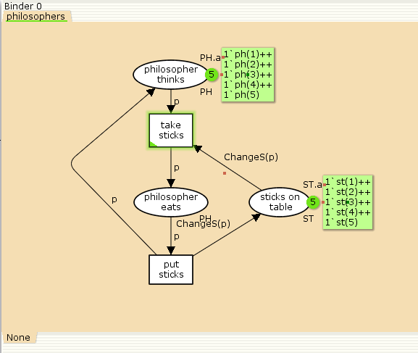

Модель задачи об обедающих мудрецах

В меню заданы новые декларации модели: типы фишек, начальные значения позиций, выражения для дуг: - n – число мудрецов и палочек (n = 5); - p – фишки, обозначающие мудрецов, имеют перечисляемый тип PH от 1 до n; - s – фишки, обозначающие палочки, имеют перечисляемый тип ST от 1 до n; - функция ChangeS(p) ставит в соответствие мудрецам палочки (возвращает но- мера палочек, используемых мудрецами); по условию задачи мудрецы сидят по кругу и мудрец p(i) может взять i и i + 1 палочки(рис. [??]):

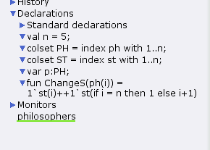

Задание деклараций задачи об обедающих мудрецах

После запуска модели наблюдаем, что одновременно палочками могут воспользоваться только два из пяти мудрецов(рис. [??]):

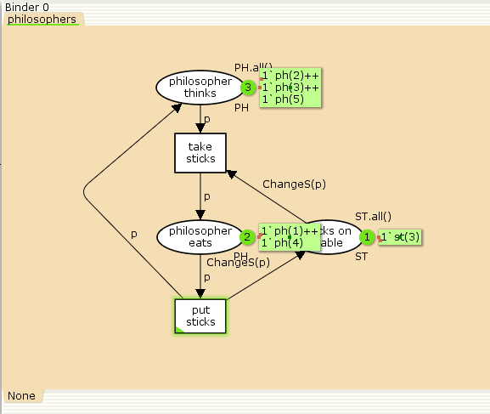

Запуск модели задачи об обедающих мудрецах

## 2.2 Пространство состояний задачи об обедающих мудрецах в CPN Tools

Сформируем граф пространства состояний, всего их 11(рис. [??]):

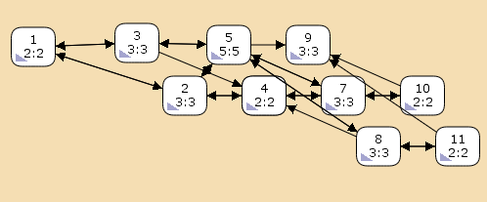

Пространство состояний для модели задачи об обедающих мудрецах

Затем сформируем отчет пространства состояний. Из него может увидеть:

* есть 11 состояний и 30 переходов между ними.
* Затем указаны границы значений для каждого элемента: думающие мудрецы (максимум - 5, минимум - 3), мудрецы едят (максимум - 2, минимум - 0), палочки на столе (максимум - 5, минимум - 1, минимальное значение 2, так как в конце симуляции остаются пирожки).
* Также указаны границы в виде мультимножеств.
* Маркировка home для всех состояний, так как в любую позицию мы можем попасть из любой другой маркировки.
* Маркировка dead равная None, так как нет состояний, из которых переходов быть не может.
* В конце указано, что бесконечно часто происходят события положить и взять палочку.

CPN Tools state space report for:  
<unsaved net>  
Report generated: Thu May 16 17:50:42 2024  
  
  
 Statistics  
------------------------------------------------------------------------  
  
 State Space  
 Nodes: 11  
 Arcs: 30  
 Secs: 0  
 Status: Full  
  
 Scc Graph  
 Nodes: 1  
 Arcs: 0  
 Secs: 0  
  
  
 Boundedness Properties  
------------------------------------------------------------------------  
  
 Best Integer Bounds  
 Upper Lower  
 philosophers'philosopher_eats 1  
 2 0  
 philosophers'philosopher_thinks 1  
 5 3  
 philosophers'sticks_on_table 1  
 5 1  
  
 Best Upper Multi-set Bounds  
 philosophers'philosopher_eats 1  
 1`ph(1)++  
1`ph(2)++  
1`ph(3)++  
1`ph(4)++  
1`ph(5)  
 philosophers'philosopher_thinks 1  
 1`ph(1)++  
1`ph(2)++  
1`ph(3)++  
1`ph(4)++  
1`ph(5)  
 philosophers'sticks_on_table 1  
 1`st(1)++  
1`st(2)++  
1`st(3)++  
1`st(4)++  
1`st(5)  
  
 Best Lower Multi-set Bounds  
 philosophers'philosopher_eats 1  
 empty  
 philosophers'philosopher_thinks 1  
 empty  
 philosophers'sticks_on_table 1  
 empty  
  
  
 Home Properties  
------------------------------------------------------------------------  
  
 Home Markings  
 All  
  
  
 Liveness Properties  
------------------------------------------------------------------------  
  
 Dead Markings  
 None  
  
 Dead Transition Instances  
 None  
  
 Live Transition Instances  
 All  
  
  
 Fairness Properties  
------------------------------------------------------------------------  
 philosophers'put_sticks 1  
 Impartial  
 philosophers'take_sticks 1  
 Impartial

# 3 Выводы

В результате выполнения работы была реализована в CPN Tools задача об обедающих мудрецах.